Dấu hiệu bạn sắp bị lừa đảo trên Facebook
Những dấu hiệu sau đây sẽ giúp bạn nhận biết chiêu trò lừa đảo dự báo sẽ lại giăng bẫy khắp Facebook trong thời gian năm sắp hết, Tết sắp đến này.
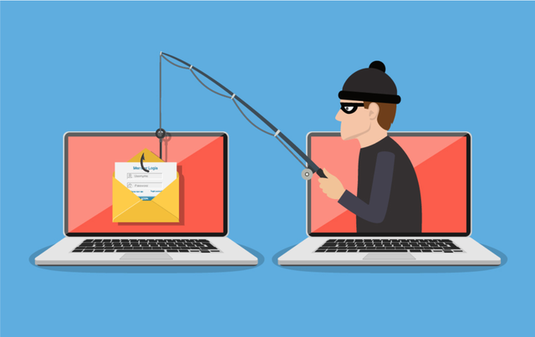
Cuối năm là dịp để những chiêu trò lừa đảo hoành hành. - Ảnh minh hoạ.
Lừa đảo là một trong những dạng tấn công lâu đời, khi những kẻ lừa đảo tìm mọi cách để đánh cắp thông tin cá nhân, thậm chí cả tiền của bạn. Ngày nay, lừa đảo trên mạng trở thành nỗi đe dọa thực sự khi những thủ đoạn lừa đảo trở nên ngày càng tinh vi và phức tạp hơn. Những chiêu trò nhằm chiếm đoạt lòng tin liên tục thay đổi để theo kịp với cách người dùng kết nối và tương tác với các dịch vụ trực tuyến.
Những dấu hiệu cần biết
Dưới đây là những thủ đoạn phổ biến nhất trên Facebook mà bất kỳ ai trong chúng ta cũng có thể bắt gặp:
1. Giá rẻ bất ngờ chỉ trong thời gian có hạn!
Bạn bất ngờ nhận được tin nhắn thông báo giảm giá hấp dẫn không thể tin được với thương hiệu bạn yêu thích. Tin nhắn đó có thể chứa đường dẫn đến trang của thương hiệu bán lẻ "ma" yêu cầu bạn thanh toán. Nhưng khi nhấp vào đường dẫn, bạn sẽ được chuyển hướng sang một trang web giả mạo hoặc tự động tải về mã độc vào thiết bị của bạn và khai thác các thông tin quan trọng.
Thông thường, những tin nhắn lừa đảo sẽ yêu cầu bạn thực hiện thao tác ngay lập tức hoặc yêu cầu bạn tiết lộ những thông tin cá nhân quan trọng – thường là mật khẩu hoặc số thẻ tín dụng của bạn.
2. Người quen cần sự giúp đỡ
Một người tự xưng là bạn bè hoặc người thân của bạn gửi tin nhắn nói rằng họ đang gặp khó khăn và cần vay bạn tiền (hoặc nhờ mua giúp thẻ cào nạp tiền điện thoại). Ngay khi bạn trả lời, kẻ lừa đảo sẽ lợi dụng lòng tốt của bạn và lôi kéo bạn chuyển tiền cho chúng hoặc tiết lộ thông tin cá nhân mà chúng có thể lợi dụng. Hãy cẩn trọng với những câu chào hỏi chung chung, những địa chỉ website hoặc email phức tạp và dài một cách đáng ngờ.
3. Trời ơi, bạn đẹp quá!
Bỗng dưng có ai đó gửi những tin nhắn lãng mạn để nhanh chóng lấy lòng tin của bạn. Nhưng hãy cảnh giác, có thể cuối cùng kẻ gian chỉ muốn thuyết phục bạn gửi tiền cho chúng thôi.
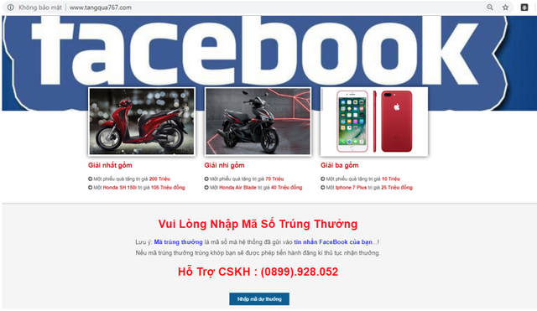
Một trang web lừa đảo người dùng với chiêu trò trúng thường. - Ảnh chụp màn hình.
4. Xin chúc mừng, bạn là người chiến thắng!
Đây là chiêu trò rất phổ biến với người dùng Facebook ở Việt Nam. Rất nhiều người dùng bỗng nhiên nhận được tin nhắn thông báo trúng xổ số với giải thưởng lớn, nhưng thường nó sẽ là một cái bẫy. Để nhận "giải thưởng", bạn sẽ phải trả phí thành viên hoặc phí tham dự hoặc chia sẻ các thông tin cá nhân của mình.
Giống như rất nhiều tin nhắn lừa đảo khác, những thông báo này thường sai chính tả và ngữ pháp. Nếu như xem xét kỹ, chúng còn có thể chứa những liên kết giả mạo – đường dẫn trang web với tên chính thức của công ty hoặc thương hiệu, nhưng sai chính tả.
5. Hù dọa người dùng bị hacker tấn công
Chiêu thức lừa đảo này được thực hiện bằng cách kẻ gian nói rằng tài khoản của bạn đã bị tấn công hoặc bị xóa, nhưng may mắn là họ sẽ giúp bạn lấy lại được tài khoản của mình… miễn là bạn cung cấp cho họ thông tin cá nhân.
Làm gì để tránh lừa đảo trực tuyến?
- Bảo mật thông tin cá nhân – không bao giờ chia sẻ chi tiết đăng nhập của bạn: Facebook sẽ không bao giờ hỏi bạn mật khẩu qua email hoặc gửi bạn mật khẩu ở tệp đính kèm. Đừng bao giờ tiết lộ thông tin đăng nhập của bạn cho bất cứ ai.
- Cũng như trong cuộc sống thực, đừng dễ dàng chấp nhận lời mời kết bạn từ những người lạ. Kẻ lừa đảo có thể tạo các tài khoản giả mạo để kết bạn và khi bạn chấp nhận, họ có thể sẽ đăng các tin spam lên Bảng tin hoặc Trang cá nhân của bạn.
- Bảo vệ tài khoản của bạn như những món đồ có giá trị khác bằng cách thường xuyên thay đổi mật khẩu. Việc này sẽ giúp bảo vệ tài khoản của bạn khỏi bị tấn công và bị kẻ gian lợi dụng dùng tài khoản đó để liên hệ với gia đình và bạn bè của bạn.
- Xem lại hoạt động tài khoản và xóa mọi spam: bạn có thể kiểm tra lịch sử đăng nhập để xem có hoạt động đăng nhập đáng ngờ nào không, và kiểm tra các ứng dụng và trò chơi đã cài đặt của bạn và xóa những gì bạn không dùng tới.
- Kiểm tra những tính năng và công cụ bảo mật bổ sung của Facebook: khi cảm thấy nghi ngờ về các cập nhật hoặc đề xuất đáng ngờ, hãy tăng cường gấp đôi bảo mật của mình. Những công cụ bảo mật của Facebook sẽ giúp tăng cường khả năng bảo mật cho bạn.
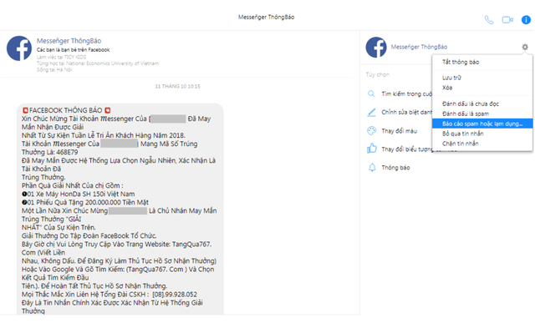
Loại tin nhắn lừa đảo khá phổ biến tại Việt Nam và cách báo cáo cho Facebook. - Ảnh chụp màn hình.
- Hãy hành động và báo cáo cho Facebook nếu một email hoặc tin nhắn từ Facebook có vẻ đáng ngờ, đừng mở email, tin nhắn hoặc bất cứ một tệp đính kèm nào. Bạn có thể gửi báo cáo tới địa chỉ phish@facebook.com.
Nếu bạn muốn báo cáo một cuộc hội thoại, hãy chụp ảnh màn hình trước khi xóa cuộc hội thoại đó đi. Hãy nhớ rằng thao tác này sẽ không xóa tin nhắn trong hộp thư của đối phương. Báo cáo liên kết là cách tốt nhất để báo cáo nội dung lạm dụng hoặc spam trên Facebook. Bạn có thể sử dụng liên kết báo cáo xuất hiện ở gần nội dung mà bạn cho là lạm dụng.
- Nếu bạn cho rằng bạn bè mình là nạn nhân của một cuộc tấn công, hãy cho họ biết. Facebook có thể giúp nếu bạn bị tấn công, hoặc bạn bè của bạn có thể truy cập Trung tâm trợ giúp của Facebook để được giúp đỡ.
- Đặc biệt, nếu bạn cảm thấy mình là nạn nhân của một vụ lừa đảo, hãy liên hệ với công an địa phương. Và nếu bạn lỡ chia sẻ thông tin thẻ tín dụng của mình, hãy ngay lập tức thông báo ngân hàng hoặc công ty phát hành thẻ tín dụng của bạn, đồng thời đảm bảo rằng bạn báo cáo kẻ gian hoặc tài khoản Facebook của kẻ gian cho Facebook.

